**Ismerd meg a természettudományok világát!**

**II. forduló**

Visszaküldési határidő: 2013. november 30.

Visszaküldési cím: [labor@nlg.httpf.hu](mailto:labor@nlg.httpf.hu)

Név:……………………………………… Iskola: ……………………………………

Elérhető pontszám: 80 pont



**Kié a nyúl?** (15 pont)

Egy sorház négy különböző színű házában négy különböző nemzetiségű tulajdonos lakik. Mindannyian más-más háziállatot tartanak.

Az utcáról nézve a fehér ház jobb oldalán áll a zöld ház.

A pinty gazdája a kék ház mellett lakik.

Az angol az olasz jobb oldali szomszédja.

A kutya és a macska gazdája nem egymás mellett lakik.

A francia balról az utolsó házban lakik.

A spanyolnak kutyája van.

A piros ház mellett lakik a francia.

Kié a nyúl? Töltsd ki a táblázatot!

|  |  |  |  |  |
| --- | --- | --- | --- | --- |
| nemzetiség |  |  |  |  |
| ház színe |  |  |  |  |
| háziállat |  |  |  |  |

**Melyik szó következik a szavak sorozatában?** Válaszodat indokold!

segély

otthon

világ

birodalom

hadoszlop

érzék

A helyes válasz az alábbi négy szó valamelyike:

víz

zene

üdvözlet

mennyország

FoldgombGif

**Ország-város** (12 pont)

Európa mely részén járunk? Írd fel az ország és a város nevét!

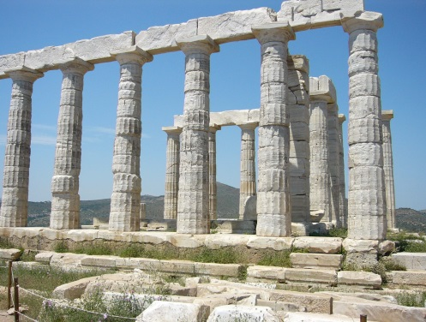 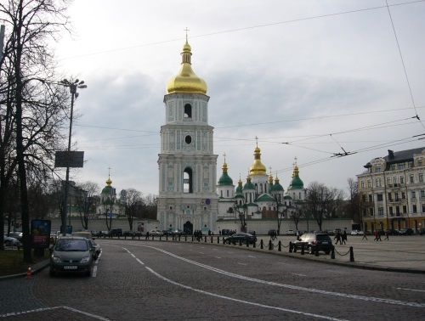

1. ………………………………… 2. …………………………………

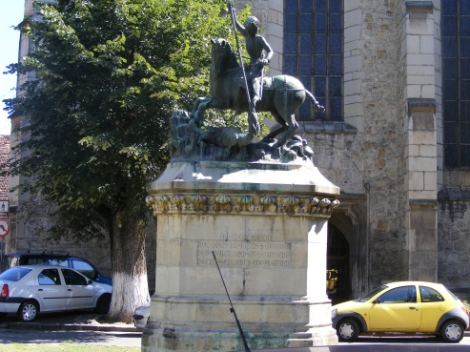 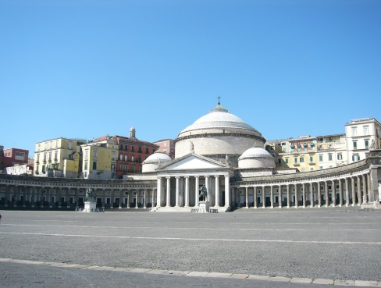

3. ………………………………… 4. ……………………………….

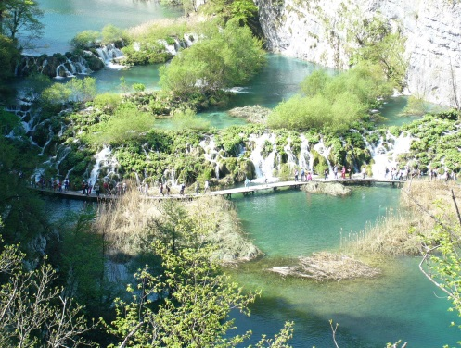 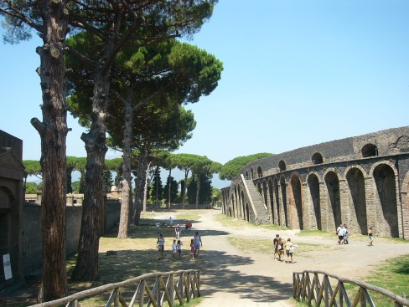

5. ………………………………… 6. …………………………………

**12 állat nevét rejtettük el, akik a szegedi Vadasparkban élnek.**

Keresd meg őket (vízszintesen, függőlegesen) és írd le, melyik kontinensen élnek! (24 pont)

|  |  |  |  |  |  |  |  |  |  |
| --- | --- | --- | --- | --- | --- | --- | --- | --- | --- |
| V | Í | Z | I | D | I | S | Z | N | Ó |
| A | G | B | S | C | E | T | O | E | S |
| D | Y | T | A | P | Í | R | P | M | Z |
| M | A | K | Á | K | Ó | U | A | U | U |
| A | G | E | V | W | Q | C | N | H | R |
| C | I | N | M | Í | H | C | D | Ő | I |
| S | B | G | D | U | I | J | A | U | K |
| K | B | U | Ü | Y | Ú | X | Z | R | Á |
| A | O | R | O | S | Z | L | Á | N | T |
| É | N | U | L | G | D | Ó | E | Ű | A |

1.

2.

3.

4.

5.

6.

7.

8.

9.

10.

11.

12.



**Színezd be a helyes válaszok betűjeleit!** (12 pont)

a) Melyik olló a legalkalmasabb b) Melyik csavarhúzóval lehet a legköny-

a vastag kartonpapír vágására? nyebben egy csavart meghúzni?

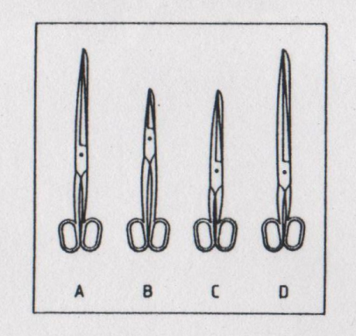 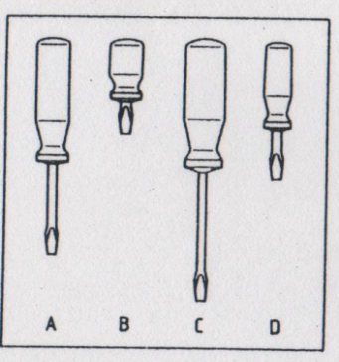

A) B) C) D) A) B) C) D)

c) Melyik spriccflakon működőképes? d) Melyik csomag a legnehezebb?

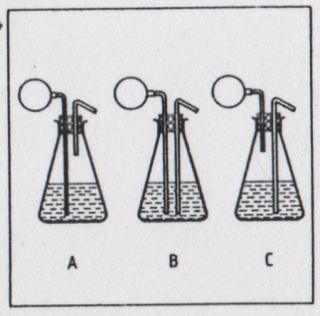 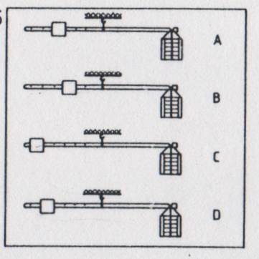

A) B) C) A) B) C) D)

e) Melyik tengely forog a leggyorsabban? f) Melyik elrendezés adja a legnagyobb

feszültséget?

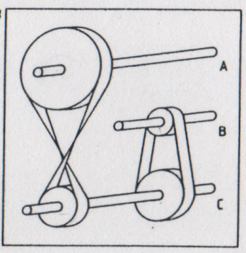 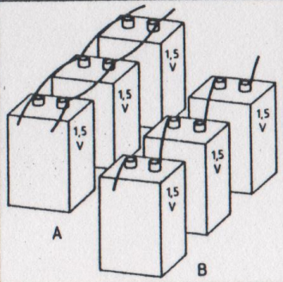

A) B) C) D) egyforma A) B) C) egyforma



**Kémia a konyhában** (17 pont)

A szalalkáli, a szódabikarbóna, a sütőpor, az élesztő és a konyhasó kémiája.

Szükséges anyagok:

* + szalalkáli (élelmiszerboltban kapható)
  + szódabikarbóna vagy sütőpor
  + ecet
  + só

**1. Kísérlet:**

Késhegy végén lévő szalalkálit melegíts gázlángon! 1-2 perc elteltével óvatosan szagold meg!

Mit tapasztalsz?

Miért raknak szalalkálit, szódabikarbónát, sütőport vagy élesztőt a süteményekbe?

Milyen kémiai összetételű a szalalkáli és a szódabikarbóna? Mi történik velük a sütőben?

Milyen összetételű az élesztő?

**2. Kísérlet**

Kiskanálnyi szódabikarbónára vagy sütőporra önts ecetet!

Mit tapasztalsz?

Mire lehet felhasználni a hasonló kémiai folyamatokat?

**3. Kísérlet**

Szórjunk gázlángba késhegynyi konyhasót!

Mit tapasztalsz?

Hol, mikor tapasztalunk hasonló jelenséget?